1. Создать файл file1 и наполнить его произвольным содержимым.

«ls -Al > HW03/file1»

«cd HW03»

Скопировать его в file2

«cp file1 file2»

Создать символическую ссылку file3 на file1.

«ln -s file1 file3»

Создать жесткую ссылку file4 на file1.

«ln file1 file4»

Посмотреть, какие айноды у файлов.

«ls -il»

У хардлинка такая же как у файла

У софтлинка новая, но у имени файла указан файл на который ссылается софтлинк и права доступа полные для всех

Удалить file1.

«rm file1»

Что стало с остальными созданными файлами?

Попробовать вывести их на экран.

Софтлинк поламался – отмечен красным и при попытке его вывести пишет что нет такого файла, хотя выводится командой ls

Хардлинк и копия файла живы и выводят файл командой cat

1. Дать созданным файлам другие, произвольные имена.

«mv file2 file5»

«mv file3 file6»

«mv file4 file7»

Создать новую символическую ссылку.

«ln -s file5 file8»

Переместить ссылки в другую директорию.

«mkdir test»

«mv file5 file6 file7 file8 test»

После перемещения символическая ссылка перестала работать а хардлинк работает

1. Создать два произвольных файла.

«ls -Ali > HW03/file_1»

«ls -Ali > HW03/file_2»

Первому присвоить права на чтение, запись для владельца и группы, только на чтение для всех.

«chmod 664 file_1»

«chmod u=rw-,g=rw-,o=--- file_1»

Второму присвоить права на чтение, запись только для владельца.

«chmod 600 file_2»

«chmod u=rw-,g=---,o=--- file_2»

Сделать это в численном и символьном виде.

4. Создать пользователя, обладающего возможностью выполнять действия от имени суперпользователя.

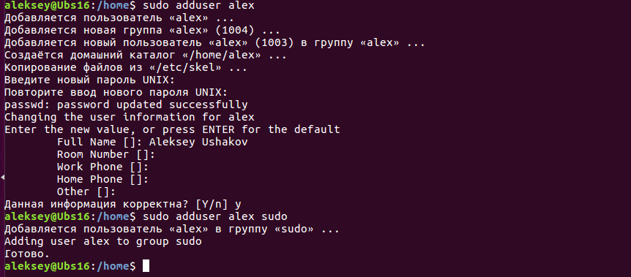

**5.** * Создать группу developer, несколько пользователей, входящих в эту группу.

«sudo groupadd developer»

«sudo adduser sasha» - далее устанавливается полное имя и пароль для sasha

«sudo adduser masha» - далее устанавливается полное имя и пароль для masha

«sudo adduser sasha developer» - добавление юзера в группу

«sudo adduser masha developer» - добавление юзера в группу

Создать директорию для совместной работы.

«sudo mkdir /home/developer» - создаем папку для совместной работы

«sudo chgrp -R developer /home/developer» меняем группу папки на developer

Сделать так, чтобы созданные одними пользователями файлы могли изменять другие пользователи этой группы.

«sudo chmod g=rwx+s /home/developer»

**6.** * Создать в директории для совместной работы поддиректорию для обмена файлами, но чтобы удалять файлы могли только их создатели.

**Судя по методичке такой метод (поставить sticky bit) должен был сработать, но по факту не сработал – видно что sasha удалил файл созданный masha.**

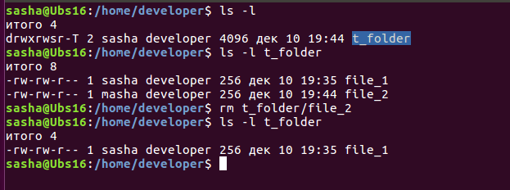

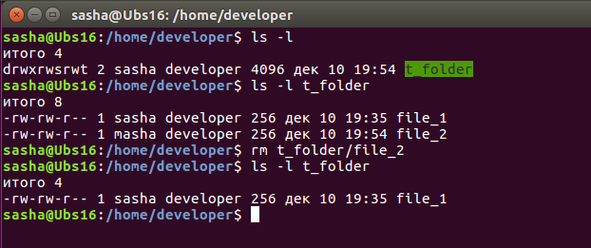

**Оказалось, проблема в том, что т.к. sasha создал папку t_folder он мог из нее удалять чужие файлы**

**Для того, чтоб все сработало, владелец папки должен быть root, а не член группы**

**В итоге решение такое-же только команду создания папки должен был выполнить root:**

«sudo mkdir t_folder» - создаем папку от имени рута

«sudo chmod g=rwx, o=rwx+t t_folder» - добавляем права группе и sticky bit

* так как я создовал t_folder в созданой для 5-го упражнения папке developer для работы группы developer, то принадлежность группе прописалась автоматически, иначе бы пришлось бы делать это вручную

**7.** * Создать директорию, в которой есть несколько файлов. Сделать так, чтобы открыть файлы можно только, зная имя файла, а через ls список файлов посмотреть нельзя.

«mkdir HW03/test»

«ls -Ali > HW03/file_1»

«ls -Ali > HW03/file_2»

«ls -Ali > HW03/file_3»

«ls -Ali > HW03/file_4»

«chmod 333 HW03/test» - устанавиваем права на запись и исполнение для папки

После этого при попытке запустить команду «ls HW03/test» система выдает сообщение что доступ закрыт, но файл при этом открывается:

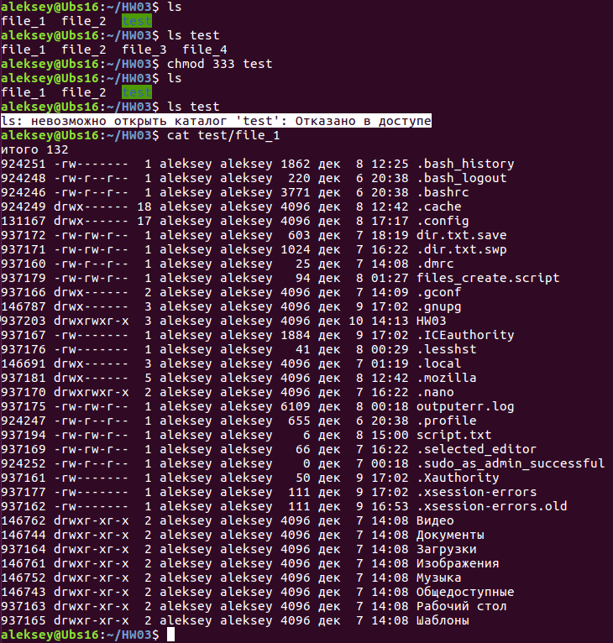

Примечание. Задания с 5 по 7 даны для тех, кому упражнений 1-4 показалось недостаточно.